超声引导静脉留置针穿刺技术
超声引导静脉留置针穿刺具有：无电离辐射、无损伤、无痛苦；能很好区分动静脉，避免误入动脉；能直观的看到血管大小、深度、走向，安全准确进行穿刺等优势。适用于外周血管条件差，用传统静脉穿刺方法较难成功的患者。我科主要用于影像增强检查血管穿刺困难患者静脉通路的建立。
超声引导静脉留置针穿刺术主要有两种穿方法:平面内穿刺(in plan e,IP，图1)和平面外穿刺(out of plane, OOP，图2)，我科主要采用平面外穿刺法，经过几年的探索，我们总结出利用等腰直角三角原理穿刺成功率高于其他方法，其要点为：（1） 探头长轴与血管长轴成 “+”交叉（图1）；（2）探头中线对准血管中间（图2）；（3）进针方法：等腰直角三角形特点，进针点到探头中点距离与探头到目标血管深度基本一致，以40 º~ 45 º进针（图3）；（4）见回血后采用“靶环消失--亮点再现法”继续进针。

图1：探头与血管关系 图2：探头中线位置 图3：探头与血管关系
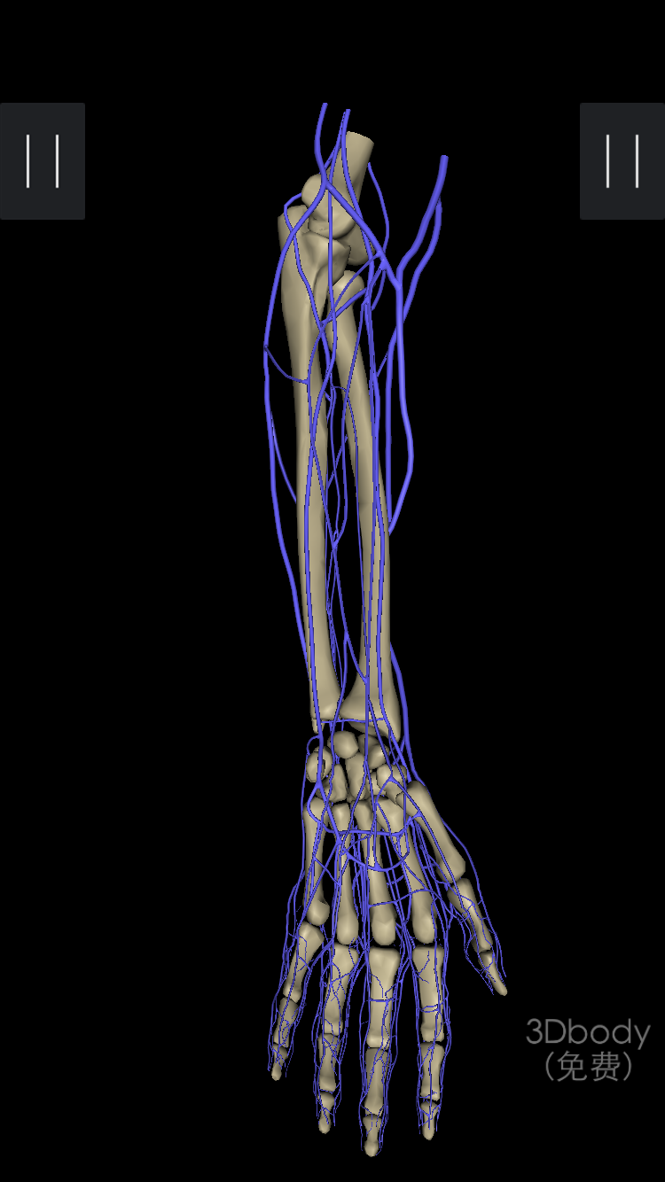
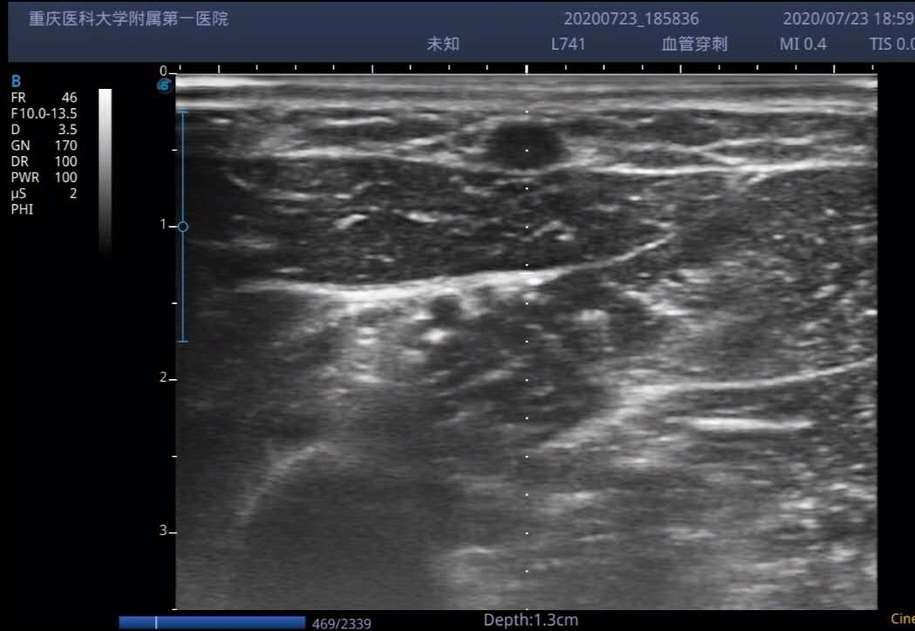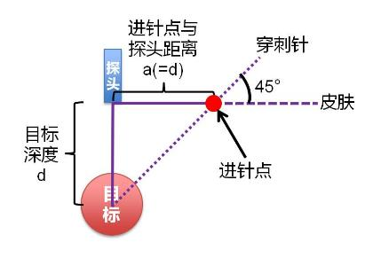

该技术目前在国内属领先水平，从2017年至今已服务患者5000余人次，一次穿刺成功率达96.8%,发表CSCD论著1篇，申请院内课题一项、新技术一项，获院内特色新技术奖一项，举办市级继教教育培训班4次，今年申请到国家级继续教育培训项目，参加中华医学会会议发言3次。减轻患者因反复穿刺的痛苦、减少留置针消耗、提高护士工作效率，保障患者顺利完成检查，具有很好的推广价值 